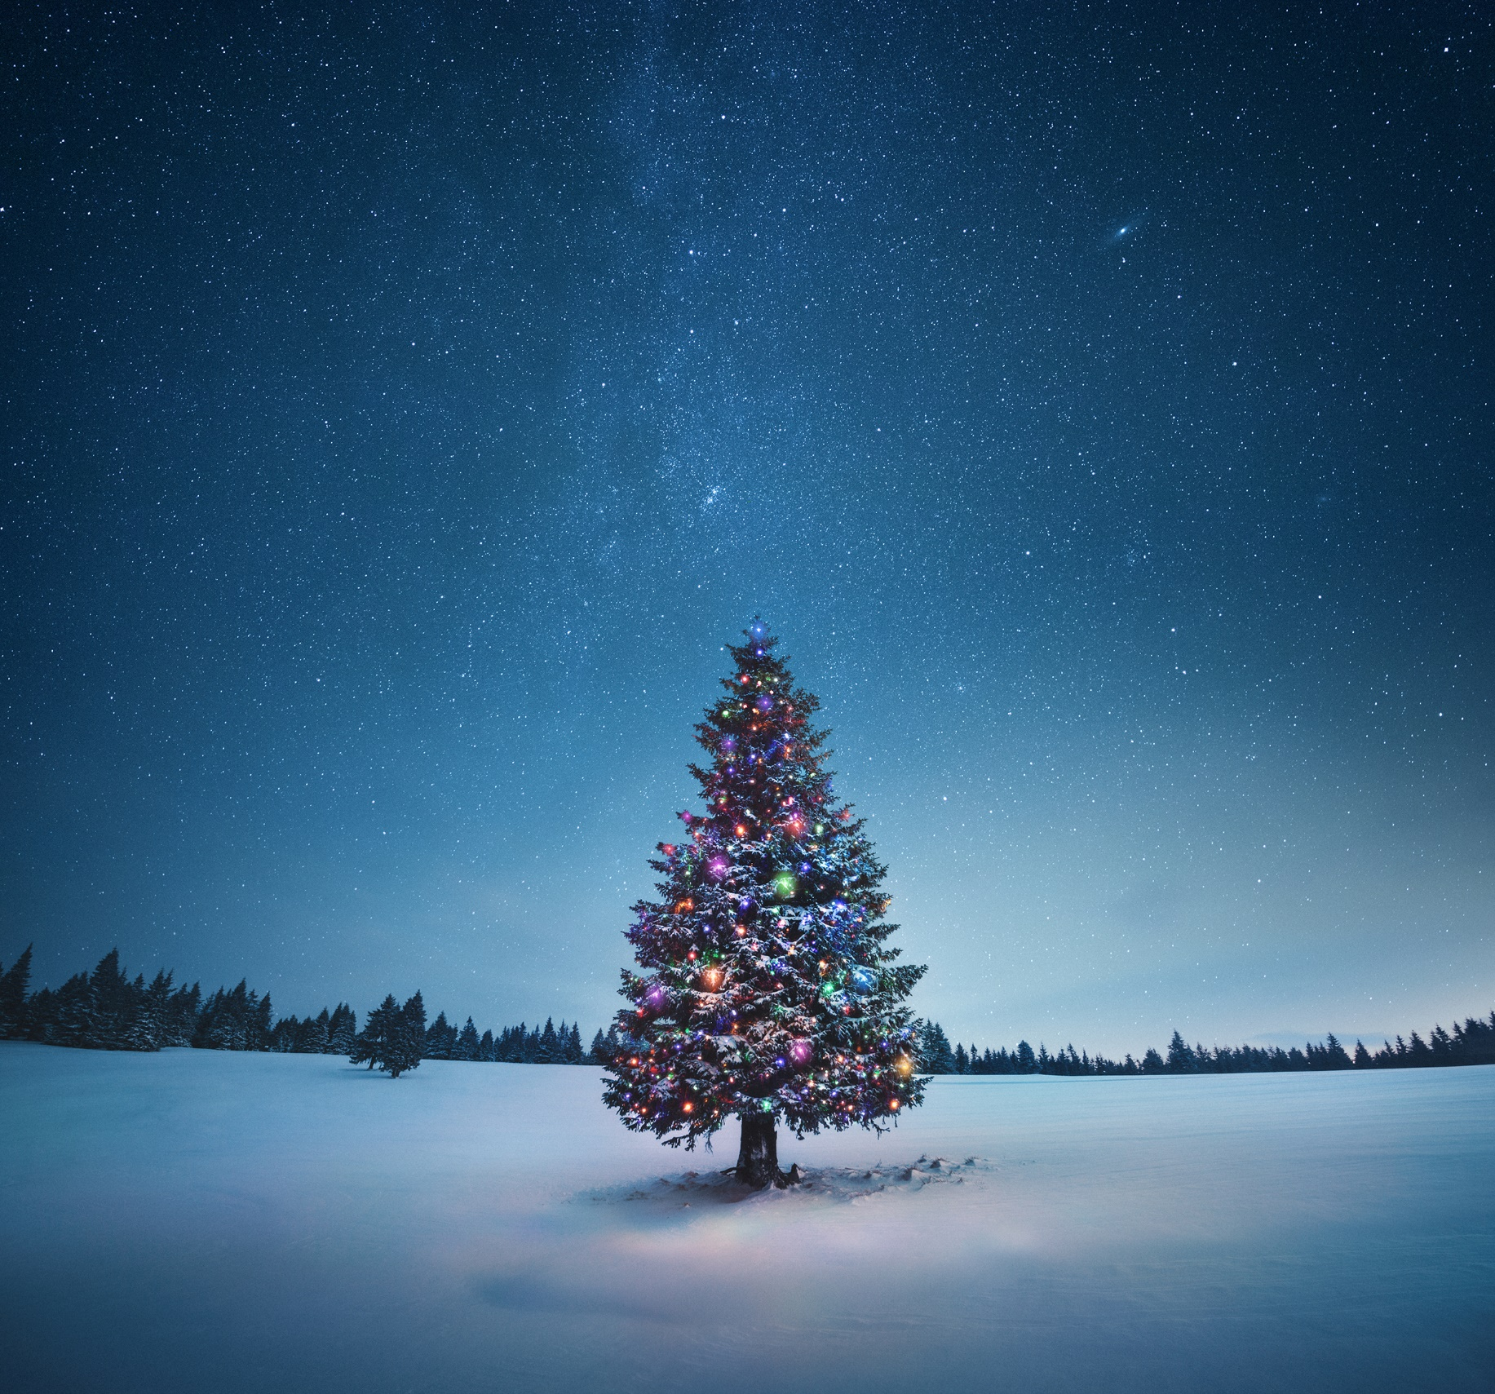

Obec Bačice vás srdečně zve na

**rozsvícení vánočního stromu**

sobota 30. 11. 2024 od 16:30

před obecním úřadem

Drobný kulturní program a občerstvení zajištěno.

hrnečky a dobrou náladu s sebou.